Моделирование наведения ракеты ПВО на цель

Введение

Обзор предметной области
Современные артиллерийские комплексы и системы противовоздушной обороны выполняют задачи поражения целей и строятся на использовании управляемых ракет.
Задачи, выполняемые УР сводятся к обеспечению встречи с целью. В общем случае под целью будем понимать точку пространства (на земле или на воздухе), являющуюся конечной точкой полёта ЛА. При этом цель может совершать произвольное движение или оставаться неподвижной. В последнем случае для организации встречи ЛА с целью достаточно иметь априорную (предварительную) информацию о цели, тогда как в случае подвижной цели необходимо непрерывно получать информацию о её движении.
При организации встречи УР с целью необходимо решать следующие задачи:
получение информации о целях, их координатах и траекториях;
передача информации на командные пункты;
обработка информации и использование её для изображения воздушной обстановки;
распределение целей между средствами ПВО;
дальнее наведение ЛА по сигналам наземных радиотехнических станций;
захват целей бортовыми средствами ЛА;
самонаведение ЛА;
атака цели;

постановка задачи

Постановка задачи
Смоделировать движение управляемой ракеты ПВО для уничтожения воздушной цели.

Математическая модель
Данные о ракете(координата, скорость) приходят от (радиолокационной станции) РЛС с погрешностью тем большей чем больше расстояние до ракеты. От РЛС с пренебрежимо малой задержкой передаются команды управления ракете: будем считать, что мы можем задать ускорение ракете в некоторые моменты времени (управление рулями и тягой). Начиная с некоторой небольшой дальности от цели, у ракеты включается система самонаведения, т.е. использует собственное вычислительное устройство и датчики в условиях практически прямой видимости цели, поэтому погрешность коородинаты становится пренебрежимо малой.

метод решения
Рассмотрим 2 способа наведения ракеты:
По кривой погони:
Скорость ракеты постоянно направлена точно на цель
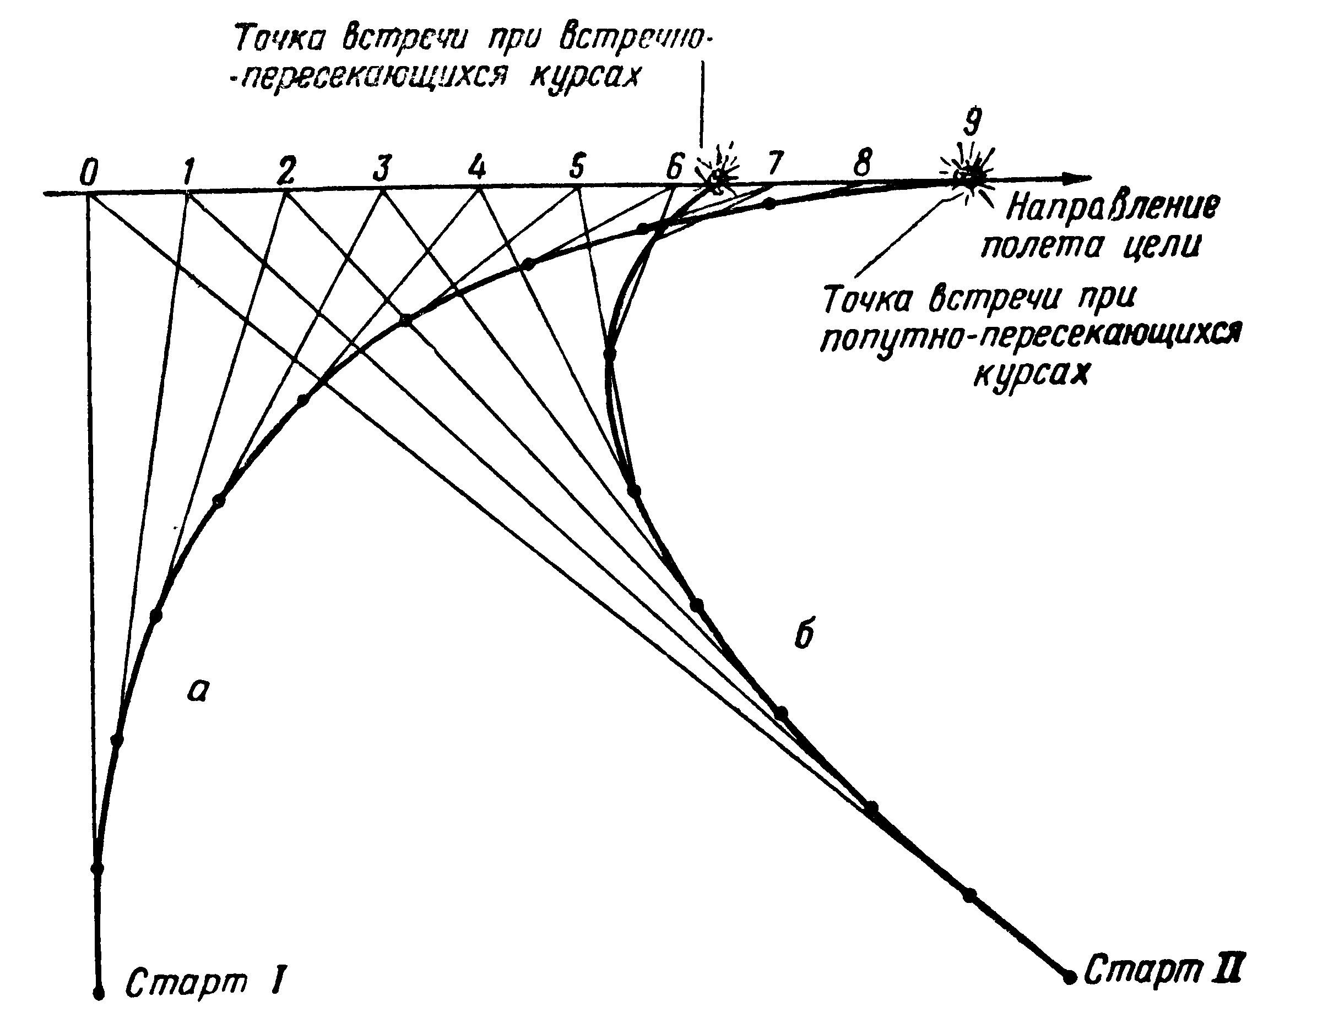

С непрерывным упреждением
в любой момент времени вектор скорости направлен в упрежденную точку встречи
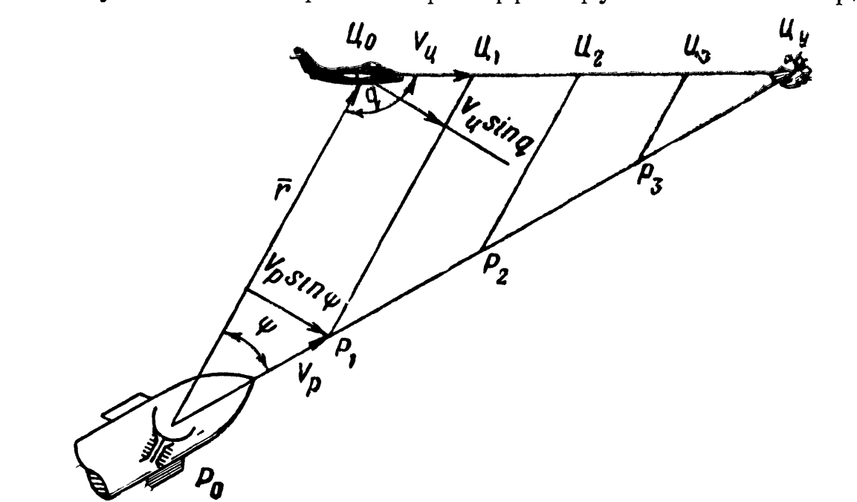

Аналитический метод
Будем рассматривать движение на каждом промежутке времени равноускоренным с заданным ускорением.

Наведение по кривой погони
Рассмотрим изменения скорости и координат за короткий промежуток времени dt под действием постоянного ускорения на нем

Скорость на интервале времени (t_{i}; t_{i}+dt) описывается уравнением
Тогда скорость и положение ракеты:
Т.к. вектор скорости должен быть направлен точно на цель, получаем формулу:
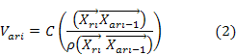
Где C – некоторый коэффициент обозначающий максимальную скорость ракеты.
Приравняем 1 и 2:
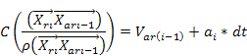

Откуда получим выражение для ускорения:
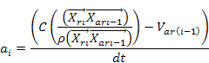
Или:
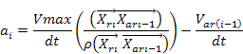
Необходимо отметить, что в этом случае ускорение может быть очень большой величиной
Поэтому его нужно ограничить уменьшением длины вектора ускорения до заданного максимального значения ускорения

Наведение с непрерывным упреждением
B(x1+Vrx*T,
y1+Vry*T,
z1+Vrz*T)

T*|Vi-1|

alfa
R0
С(x0,y0,z0)
A(x1,y1,z1)

По теореме косинусов:

cos находим из скалярного произведения:
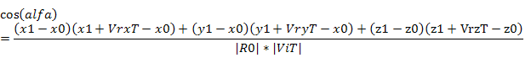
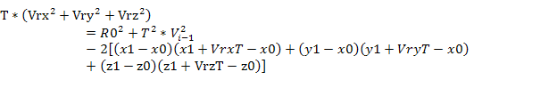
Преобразуется к квадратному уравнению вида
Где
A= Vx^2+Vz^2+Vy^2-Vi^2=|Vr|^2-|Var|^2
B= 2*(Vrx*(x1-x0)+Vrz*(z1-z0)+Vry*(y1-y0));
C =2*((x1-x0)^2+(y1-y0)^2+(z1-z0)^2)-R0^2=R0^2;
Т.к. скорость ракеты больше скорости цели, то A<0;
Из C>0 и A>0 => D>0 уравнение имеет положительное решение:
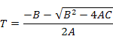
Отсюда получим координату точки B.
B=(x1+Vx*t; y1+Vy*t; z1+Vz*t);
Далее, аналогично первому способу, получаем необходимое ускорение:
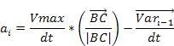

Численный метод
%Противоракетная оборона
close all;
%%
%Константы
g=9.8;
Tstart=150;
Vrmax=2000;
Varmax=3000;
aarmax=8*g;
t=0:1000;
P0=[0 0 0];
size_t=length(t);
dt=t(2)-t(1);
X0=-7e5;
Y0=1e5;
Z0=4e5;
rexpl=3e3;
Robn=1e4;
Vx0=2000;
Vy0=0;
Vz0=0;
p1=0.00001;
p2=0.00001;
% p1=0;
% p2=0;
%%

%%
%Ракета
X=initTargetTrajectory(size_t,dt,X0,Y0,Z0,Vx0,Vy0,Vz0, Vrmax);
Pr=X(:,1:size_t);
Vr=X(:,size_t:2*size_t);
plot3(Pr(1,:),Pr(2,:),Pr(3,:),[Pr(1,100) Pr(1,500)],[Pr(2,100) Pr(2,500)],[Pr(3,100) Pr(3,500)],'r*');
title('Траектория полета цели');
xlabel('x');
ylabel('y');
zlabel('z');
hold;
axis([min(Pr(1,:)) max(Pr(1,:)) -1e5 Y0+1e5 0 max(Pr(3,:))]);
grid
%%
%Радар
X=radar(Pr, Vr,size_t);
Pre=X(:,1:size_t);
Vre=X(:,size_t:2*size_t);
% Tstart=X(numel(X));
plot3(Pre(1,:), Pre(2,:), Pre(3,:),'g-');
%%
%антиракета
%Тупое наведение
X=firstMethod(Pr, Pre, Tstart, size_t, dt, Varmax, aarmax,Robn,rexpl);
Par1=X(:,1:size_t);
Var1=X(:,size_t:2*size_t);
aar1=X(:,size_t*2:size_t*3);
%%
%Поперечная сила
acc1=rocketPower(Var1, size_t);
figure
plot(t, acc1/g);
grid
title('Перегрузка антиракеты(По кривой погони)');
xlabel('Время');
ylabel('Единицы G');

%%
%Анимация 1-го способа наведения
drawTrajectory(Pr, Par1, aar1,0, size_t,Tstart, rexpl, p1,1)

%%
%Наведение с последовательным упреждением
X=secondMethod(Pr, Vr,Tstart,size_t, dt, Pre, Vre, Varmax, aarmax,Robn,rexpl);
Par2=X(:,1:size_t);
Var2=X(:,size_t:2*size_t);
aar2=X(:,size_t*2:size_t*3);
Upr2=X(:,size_t*3:size_t*4);
%%

%%
%
drawTrajectory(Pr, Par2, aar2,Upr2, size_t,Tstart, rexpl, p2,2)
%%
acc2=rocketPower(Var2, size_t);
figure;
plot(t, acc2/g);
grid
title('Перегрузка антиракеты(последовательное упреждение');
xlabel('Время');
ylabel('Единицы G');

%%
aircraftActions;
aircraftActions2;

результаты

Результаты эксперимента

РЛС работает без погрешности, цель летит прямолинейно
По кривой погони уходящая цель
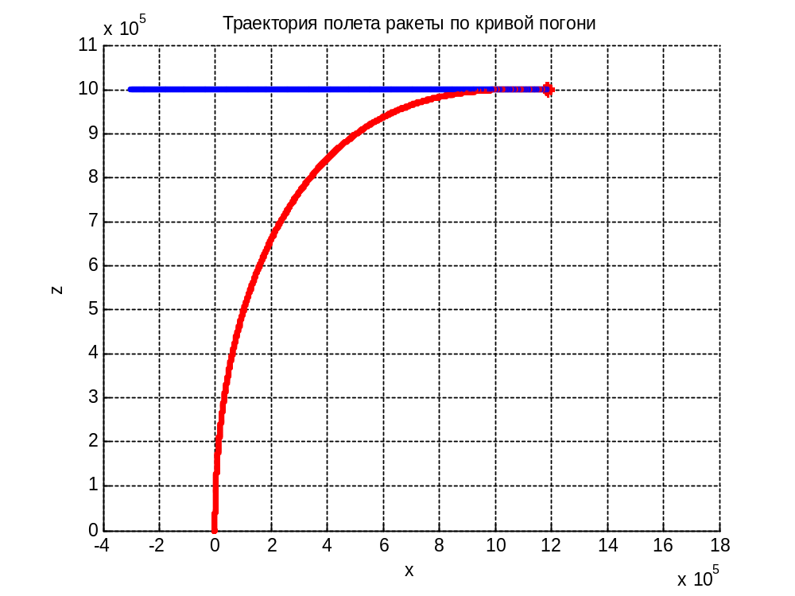

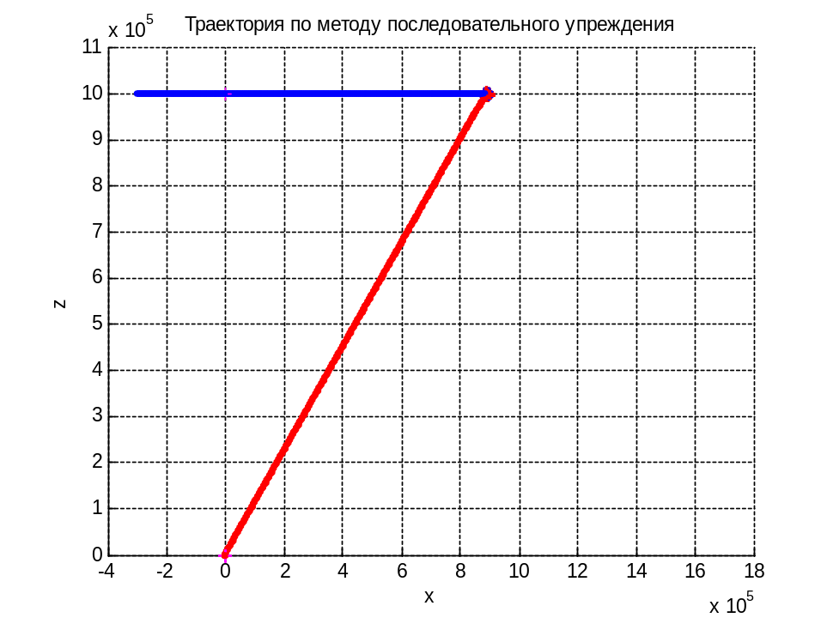

Приближающаяся цель
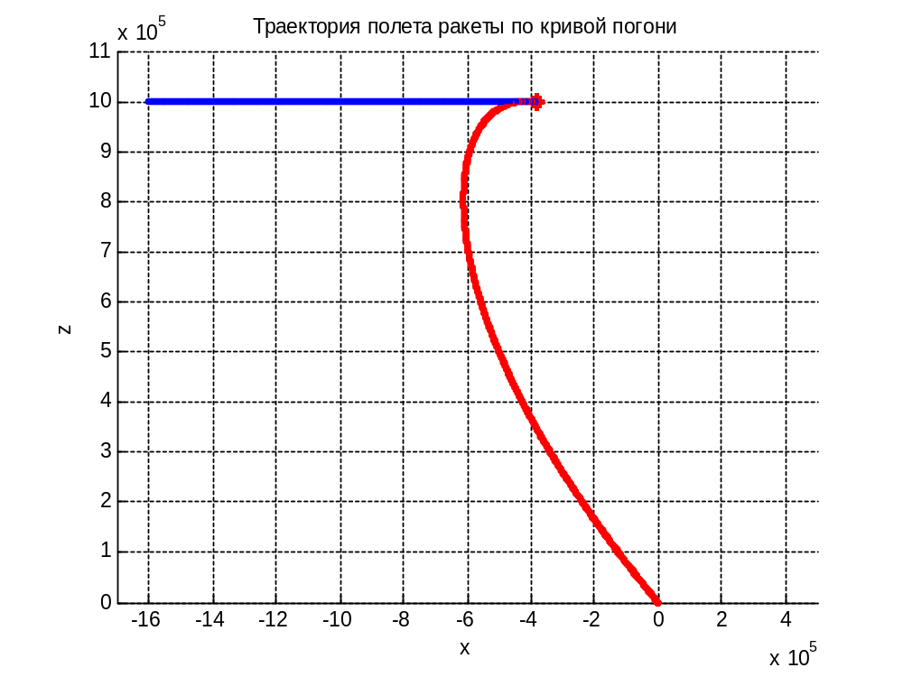
График поперечного ускорения:

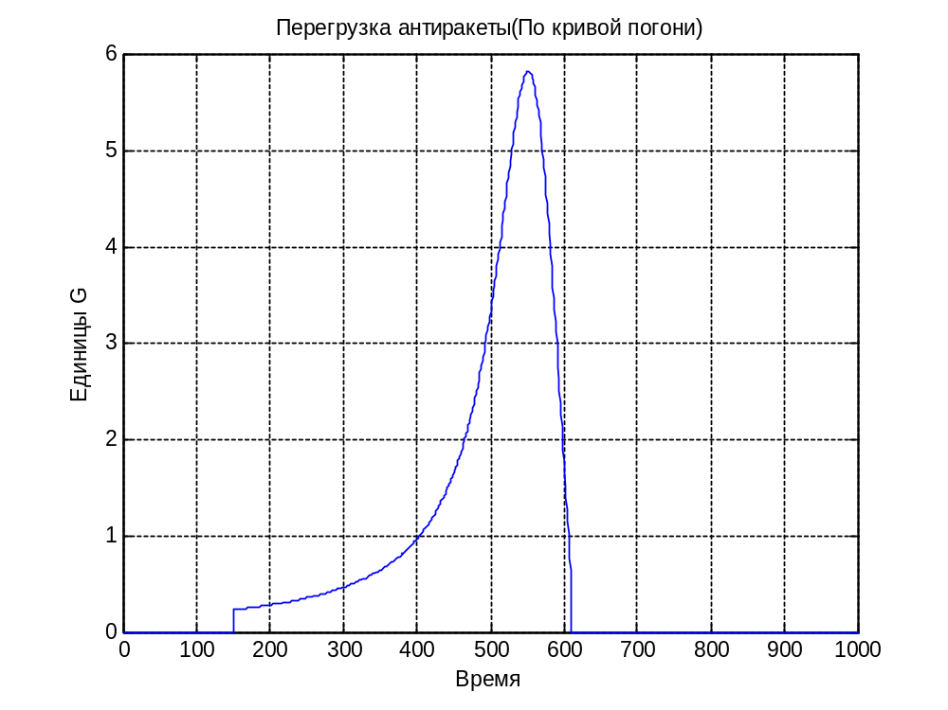
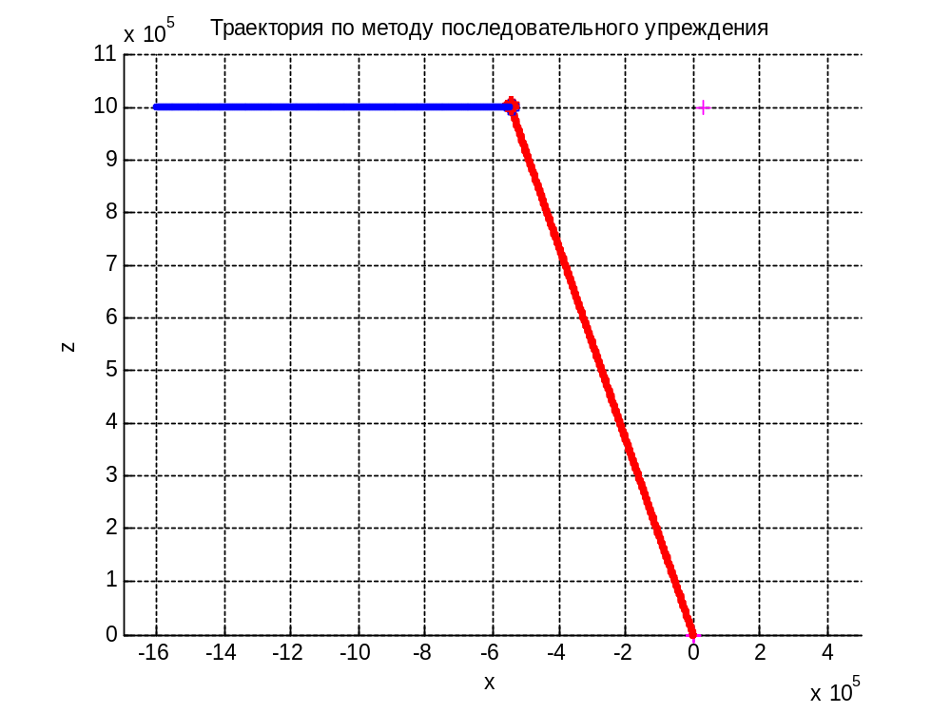
Как видно из графика, для метода последовательного упреждения поперечное ускорение отсутствует

Цель со сложной плоской траекторией
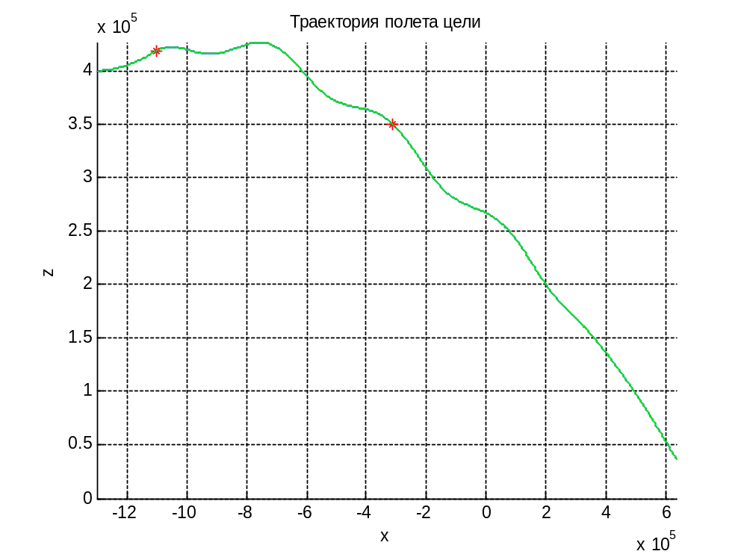
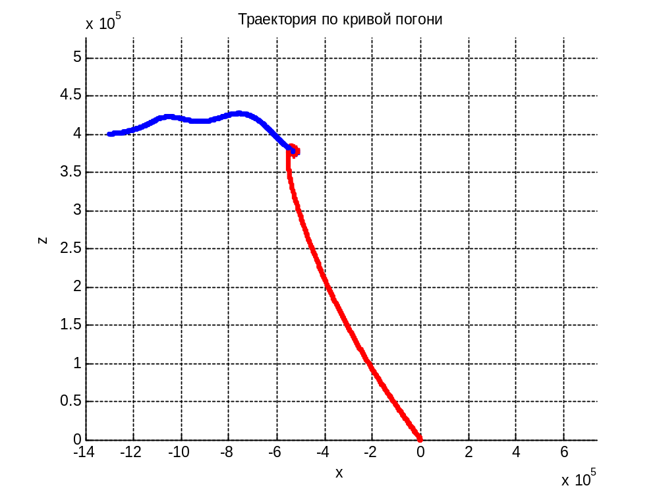
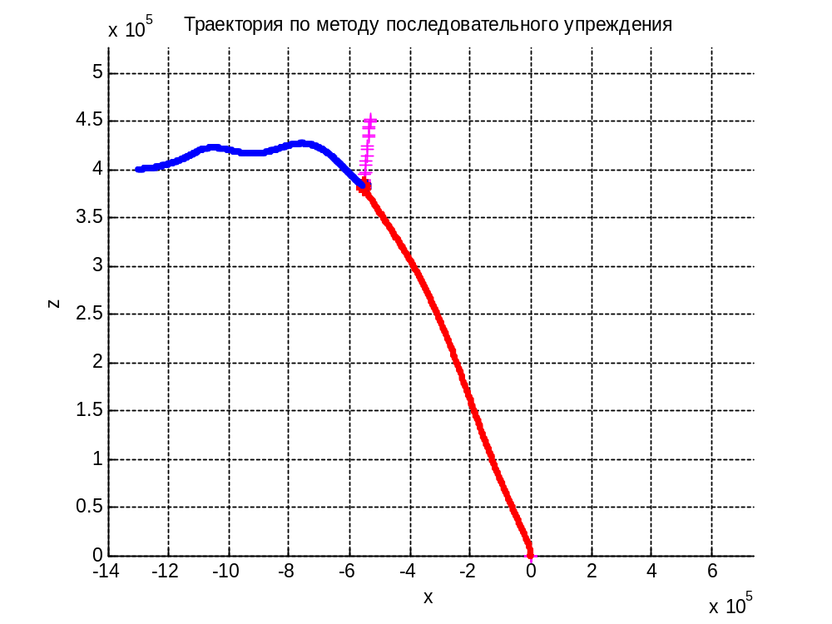

Пурпурным цветом показаны точки упреждения
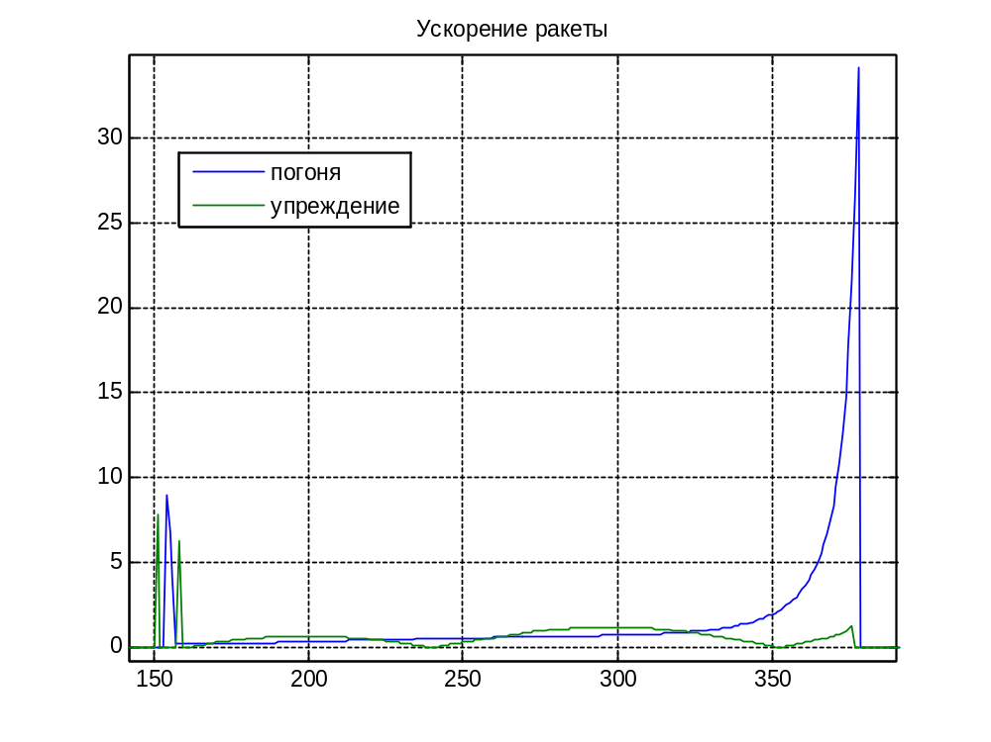

Такая же траектория но РЛС с погрешностью:
Графики ускорения на финальном участке траектории:
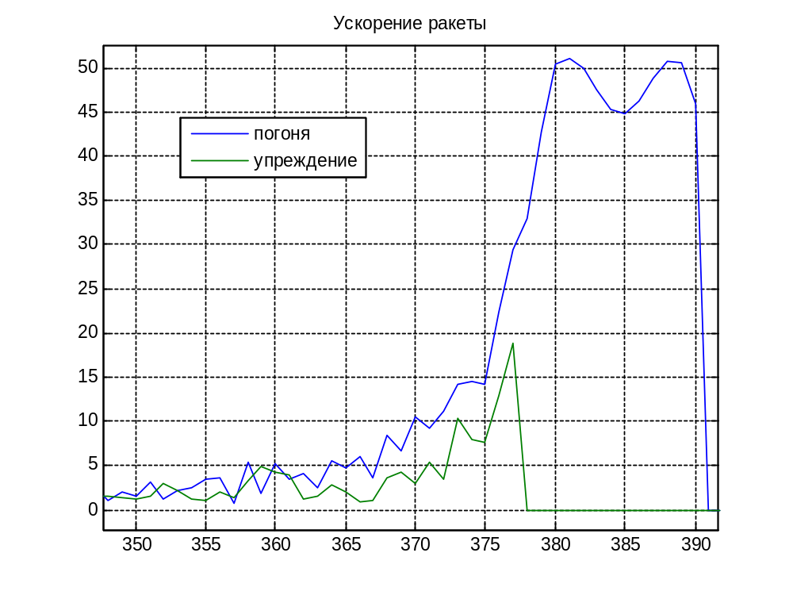

Разница в 2.5 раза.
Сила действующая на ракету в данном примере достигает 20-50 весов самой ракеты, конечно, такая сила недостижима в реальности.

Та же траектория цели но сила ограничена 5G
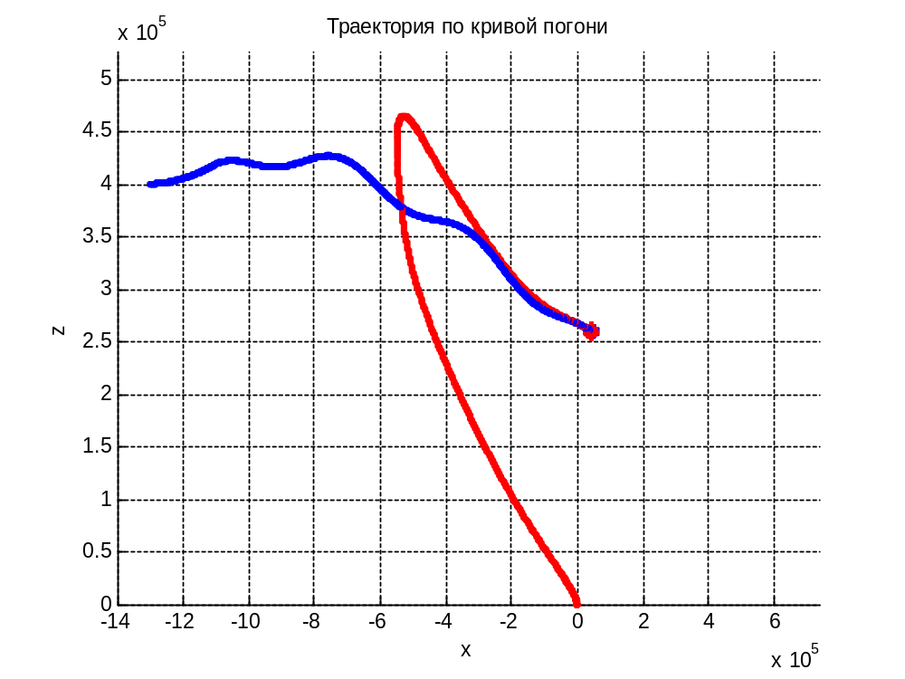
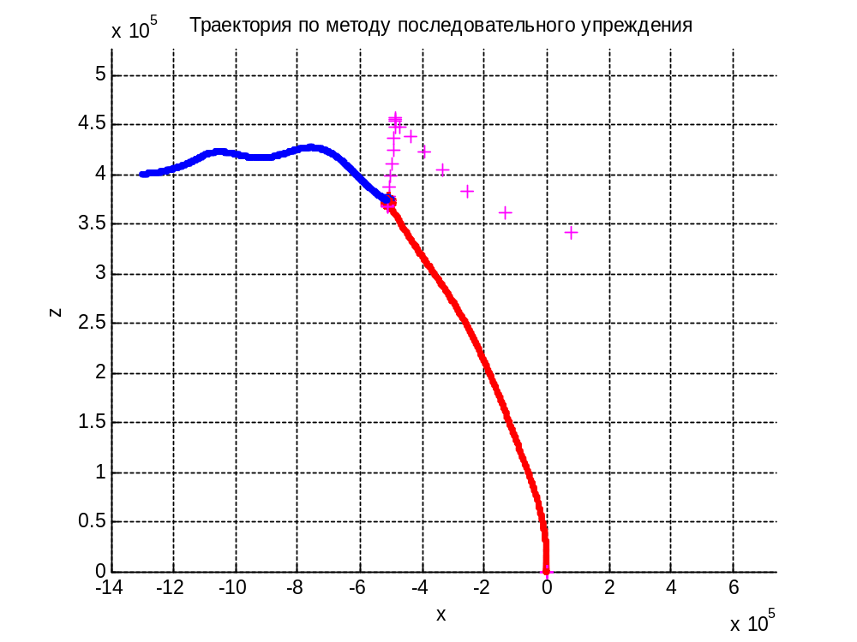
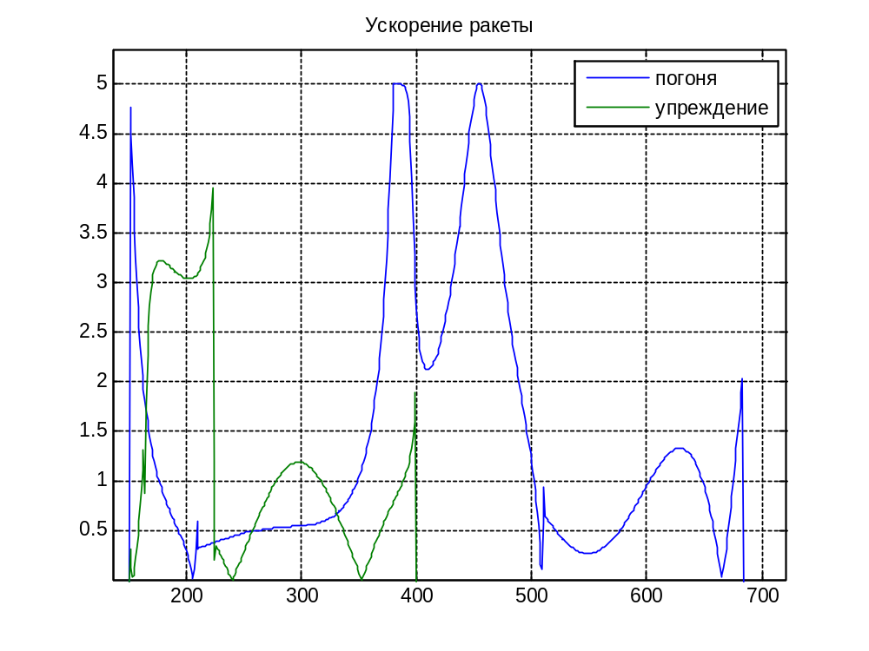
Ракета движущаяся по траектории второго метода догоняет цель в 2 раза быстрее и требует меньшую упраляющую силу.

Цель со сложной трехмерной траектории; РЛС с погрешностью
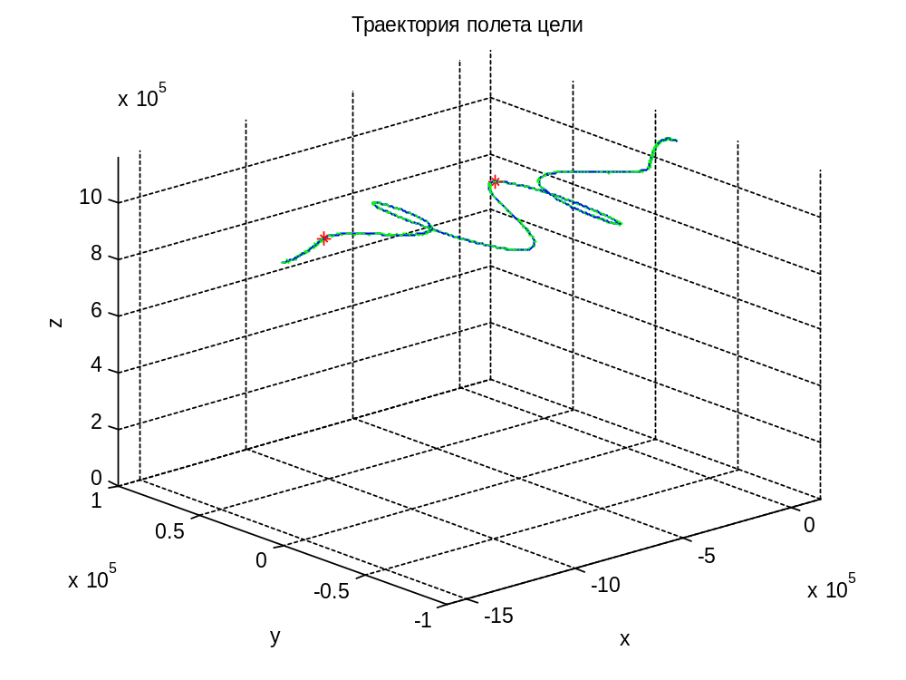
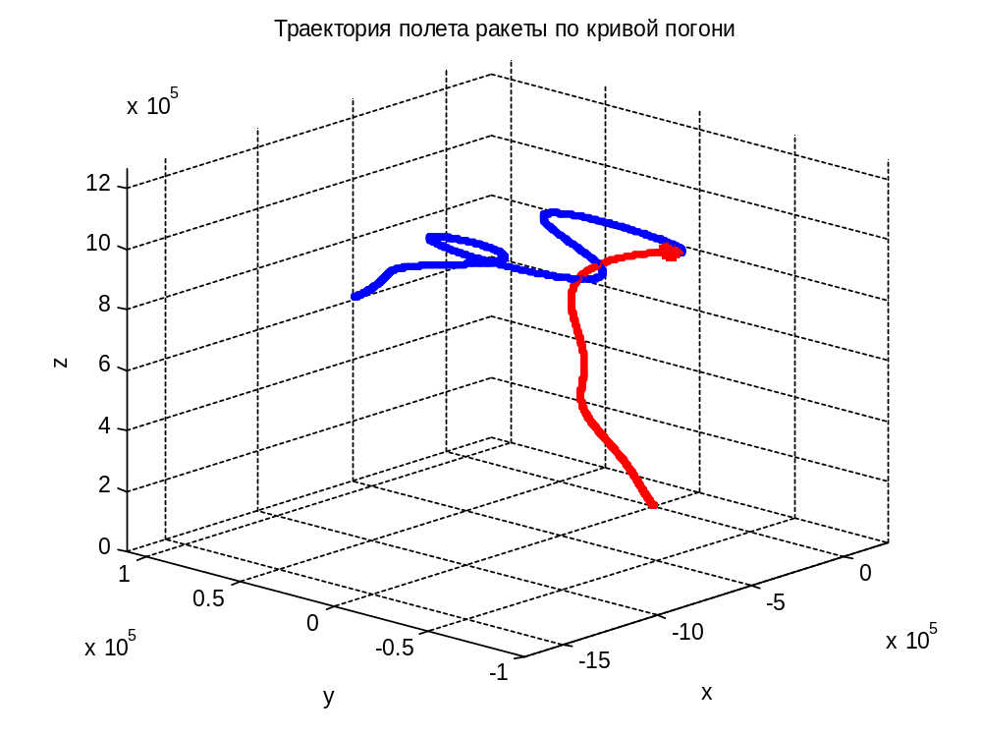
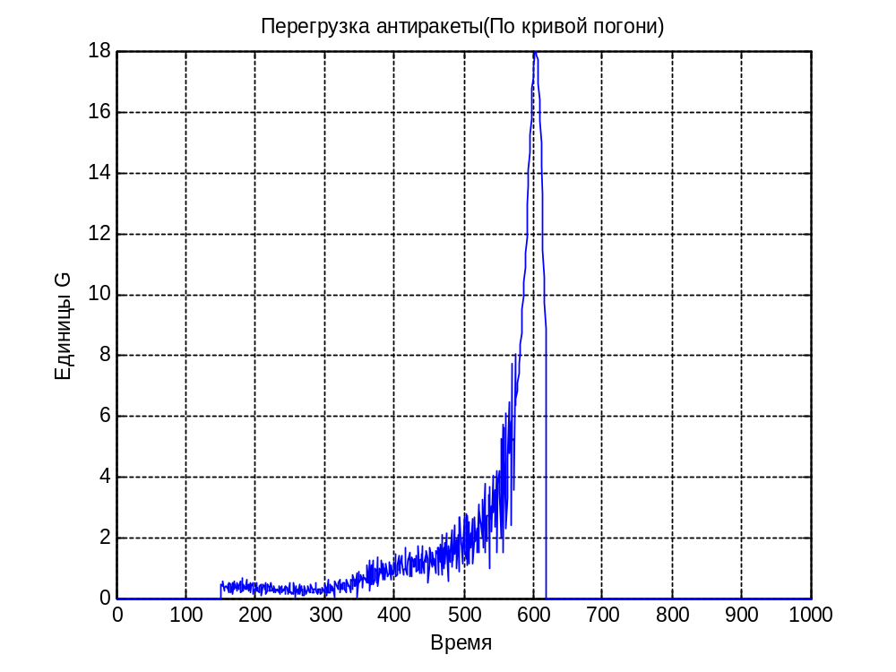
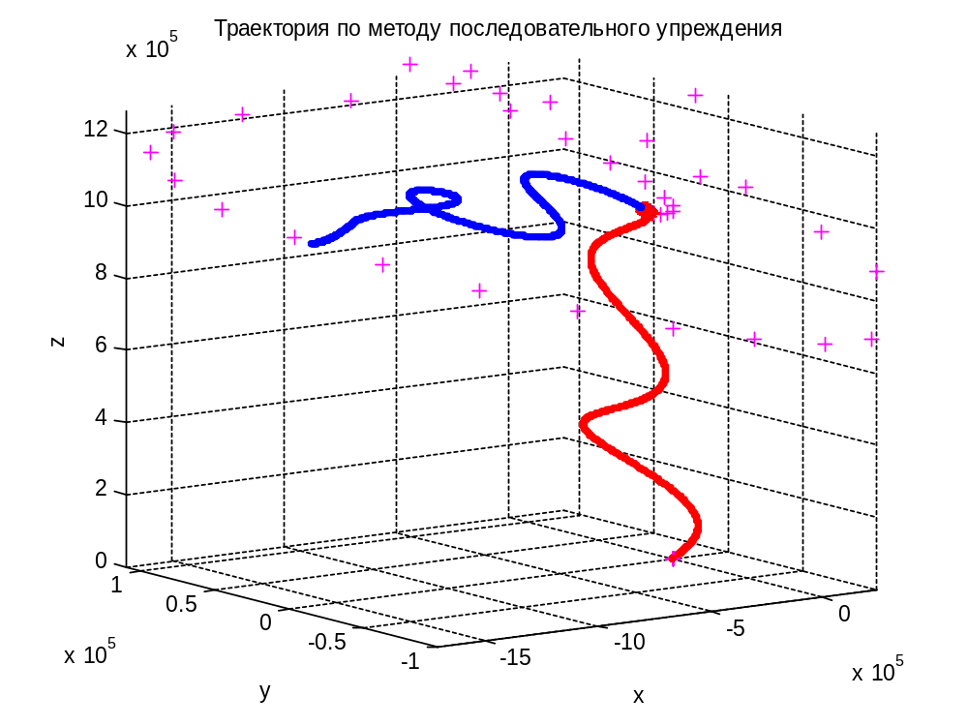
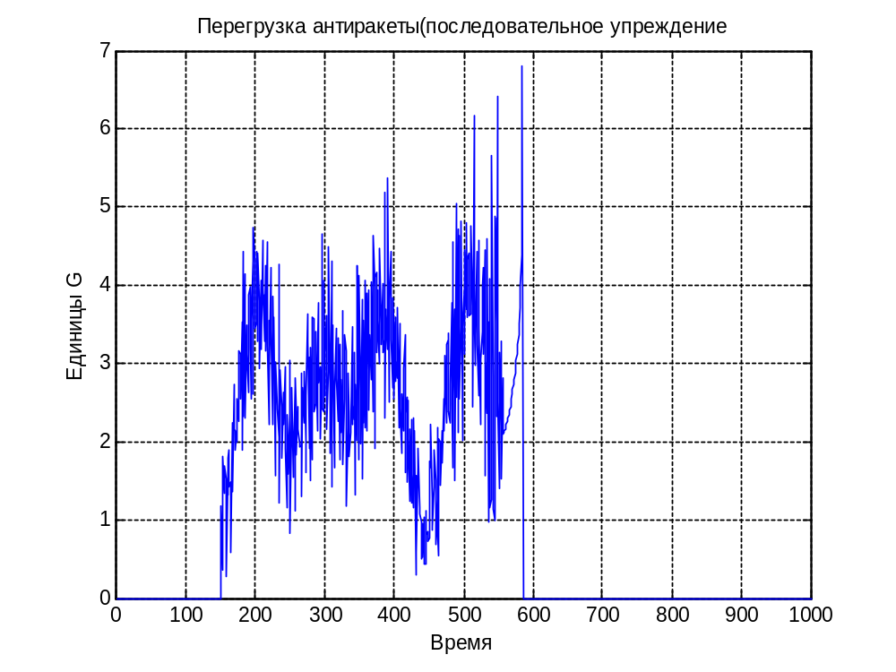
Большее количество маневров ракеты, зато в три раза меньшая максимальная перегрузка

Отдаленная точка старта антиракеты:
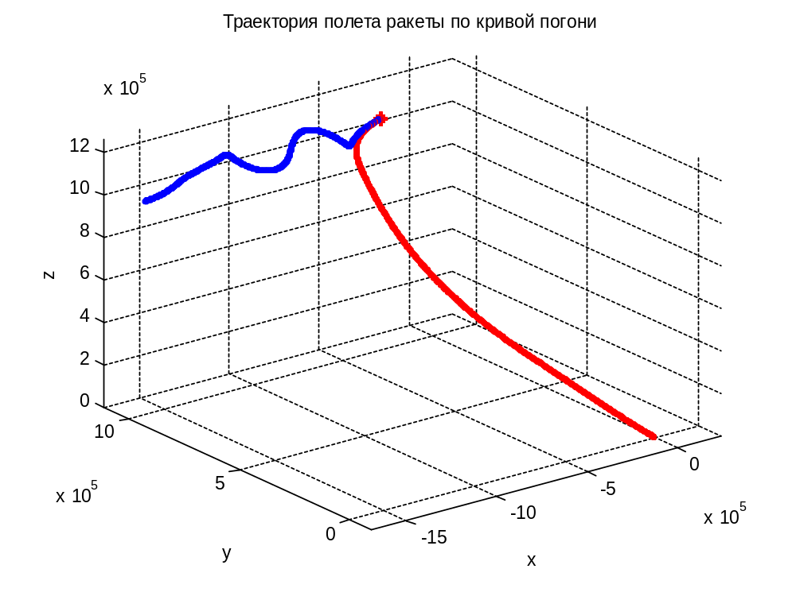
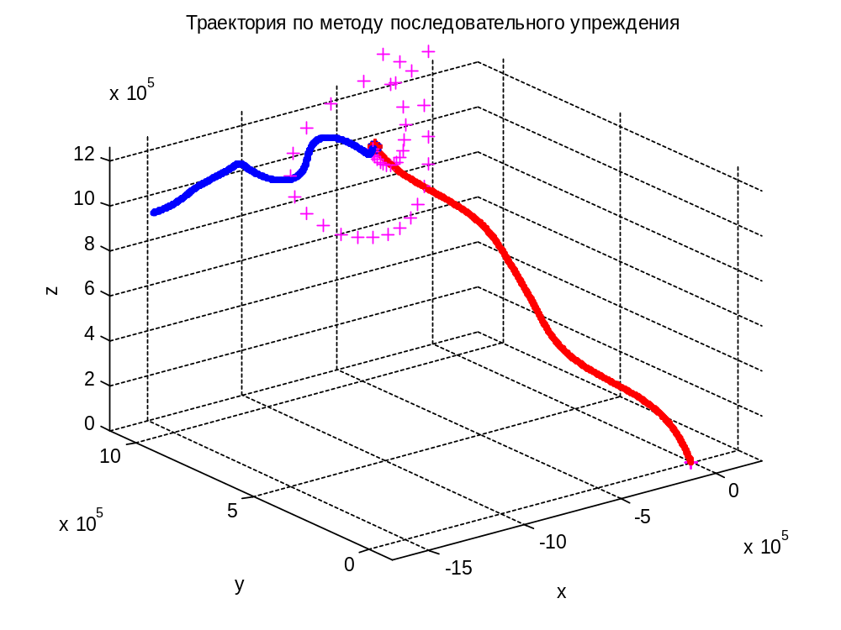

График с векторами ускорения в
каждой точке траектории:
По кривой погони
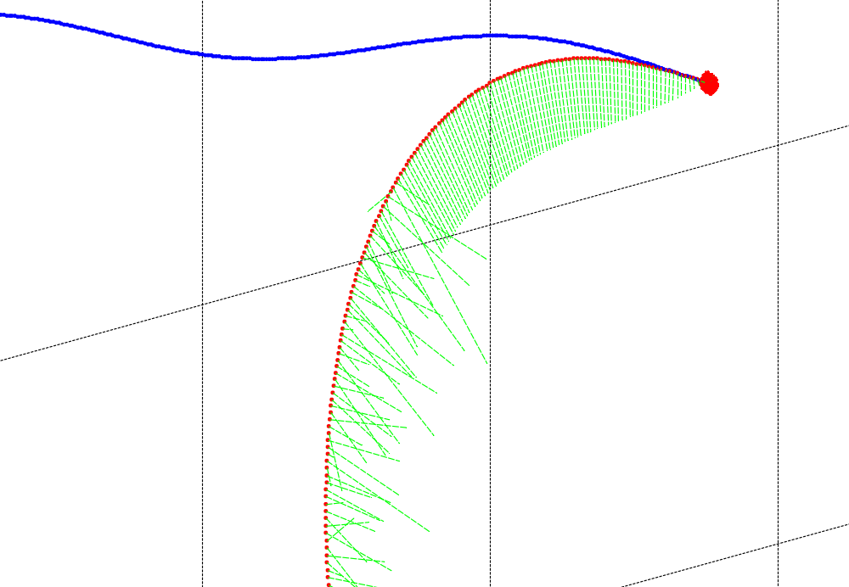
МПУ
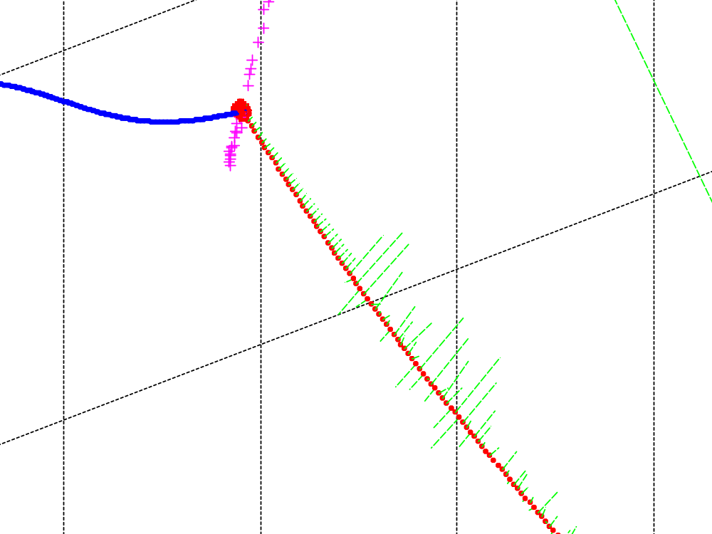

Противодействие ПРО
Рассмотрим простой маневр цели, управляемый движением антиракеты: Изменение скорости цели на перпендикулярное к скорости антиракеты.
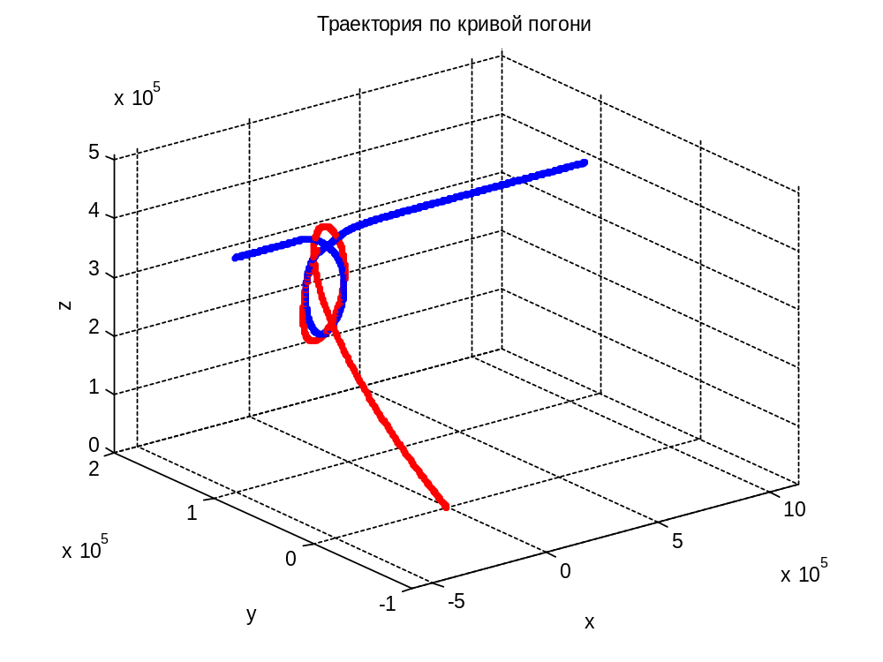
Даже такой простой маневр приводит к промаху антиракеты.
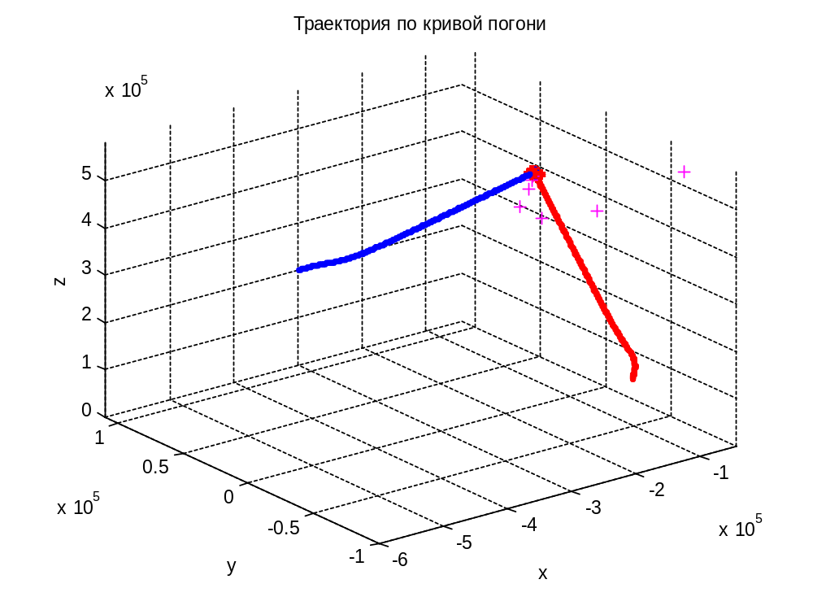
В данном случае антиракета сама подстраивается под движение перпендикулярно цели.
Для противодействия этому методу необходимо постоянно маневрировать на случайные углы

Выводы
Полученная модель показывает достоинства и недостатки, рассмотренных способов движения ракет перехватчиков.
Метод наведении по кривой погони прост в реализации и не требует сложных расчетов. Однако, ракета требует большей управляющей силы и испытывает большую нагрузку, поэтому должна быть прочной и, следовательно, тяжелой. A если управляющей силы недостаточно, то цель может выйти за пределы видимости ракеты.
Метод последовательного упреждения требует расчетов, зато траектория получается более плавной. Поэтому ракета может быть легче и быстрее, либо при одинаковом весе может иметь большую боевую часть по сравнению с предыдущим методом. Также этот метод более надежен, если цель начнет маневрировать.

